ge | GE | ge
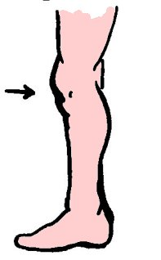

un genou
²un genou

